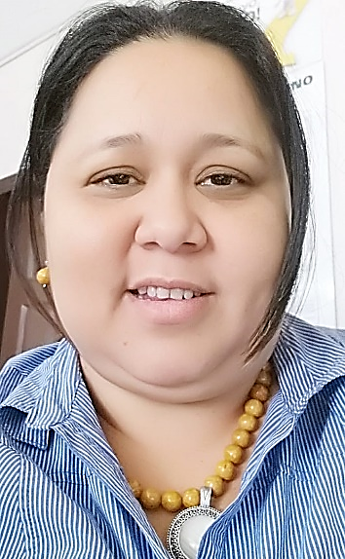
ERIKA SUYAPA BERRIOS COELLO
Licenciada en Comercio Internacional /Créditos y Cobranza

Manejo de cartera de Cobranza Difícil o Legal donde se capacitaba y contrataban Bufetes para la Administración de Cartera.
En Créditos y Cobranza era la venta, Colocación, Investigación y Recuperación de Cartera.
Administración de Cartera, de Activos Fijos, De personal desde el reclutamiento, entrenamiento, seguimiento y logro de objetivos de cada empleado.
Revisiones periódicas de políticas procedimientos de la Empresa y del País.
Manejo de Regiones como ser Occidente, Oriente, Centro y Sur del País.
Tres Veces premiada a nivel Internacional e Institucional por el logro de resultados lo que origino ascensos y reconocimientos dentro de la institución.

Manejo de Sucursales Nacaome, Choluteca y El triunfo, Supervisión y seguimiento de personal de Campo y de Servicios Financieros.
Manejo de Fondos para el otorgamiento de Créditos.
Promoción, evolución, aprobación y seguimiento de la cartera de créditos asignada en base a políticas y procedimientos de la empresa.
Manejo de Activos fijos y Activos de servicios financieros.

Financiera Finca Honduras
02/07/2009 al 24/02/2012
Colonia Las Acacias Bloque 6, casa 3, Choluteca, Choluteca
Edad: 39
Fecha de Nacimiento: 26/10/1978
Teléfono / celular: 9892-6117/ 2782-4450
E-mail: eberriosc@yahoo.com

Banco Azteca de Honduras S.A.
Abril 2012 al 07 Noviembre 2017
Adjunto mi hoja de vida para que sea considerada en alguna oferta de trabajo en tan prestigiosa empresa, Me considero un candidato ideal para poder responder a sus exigencias de trabajo, dada mi formación profesional y mi experiencia en el área tanto rural y urbana de toda la zona Sur Centro, Oriente y Occidente, de nuestro País con 16 años de experiencia en el área de Créditos y Cobranza desde el Cambaceo, documentación, evaluación, aprobación, desembolso y recuperación de la misma, políticas y normas Bancarias, manejo de personal de campo y de servicios financieros, ventas de productos masivos y financieros, Soy una persona que se esmera y se entrega al trabajo para lograr éxitos en este tipo de labores especiales para el desarrollo de nuestro país.

Gerente de Sucursal
Gerente Regional de Créditos y Cobranza
EXPERIENCIA
Banco Procredit
04/07/2008 al 30/06/2009
Coordinador de Créditos
Manejo de la sucursal en sus diferentes áreas, caja, servicios financieros, Créditos, Operaciones
Supervisión de personal de Campo y de planta.
Promoción, verificación, colocación y recuperación de cartera de créditos.
Manejo y revisión de Políticas y Procedimientos Vigentes de la Institución.
Guarda y Custodia de Activos.
Español (Lengua Nativa)
Paquete Microsoft Office 365.

Análisis estadístico.
Prevención de Lavado de Activos.
Atención al Usuario Financiero.
Recursos Humanos.
Gestión y Técnicas de Cobranza.
Administración General.

Desarrollo Comercial Bancario.
Riesgo Operativo.
Contaduría.
CURLP- UNAH
IDIOMAS Y SOFTWARE
Instituto Jose Cecilio del Valle
Perito Mercantil y Contador Publico
2004-2006
Licenciada en Comercio Internacional
1997 - 2002
APTITUDES Y CONOCIMIENTOS
EDUCACIÓN
Empresa
Mayo de 2010 - Presente

